**Об утверждении границ зон охраны объекта культурного наследия регионального значения** **«Братская могила воинов Советской Армии, погибших в период Великой Отечественной войны. Захоронено 64 человека, установлено фамилий на 44 человека. Скульптура установлена в 1962 году», 1941 – 1945 гг., 1962 г., расположенного по адресу: Курская область, Щигровский район, гор. Щигры (у вокзала), и требований к градостроительным регламентам в границах территорий данных зон**

В соответствии со статьей 34 Федерального закона от 25 июня 2002 года № 73-ФЗ «Об объектах культурного наследия (памятниках истории и культуры) народов Российской Федерации», постановлением Правительства Российской Федерации от 12 сентября 2015 г. № 972 «Об утверждении Положения о зонах охраны объектов культурного наследия (памятников истории и культуры) народов Российской Федерации и о признании утратившими силу отдельных положений нормативных правовых актов Правительства Российской Федерации», статьей 35 Закона Курской области от 29 декабря 2005 года № 120-ЗКО «Об объектах культурного наследия Курской области», на основании проекта зон охраны объекта культурного наследия регионального значения «Братская могила воинов Советской Армии, погибших в период Великой Отечественной войны. Захоронено 64 человека, установлено фамилий на 44 человека. Скульптура установлена в 1962 году», 1941 – 1945 гг., 1962 г., расположенного по адресу: Курская область, Щигровский район, гор. Щигры (у вокзала), и положительного заключения государственной историко-культурной экспертизы, в целях обеспечения сохранности объектов культурного наследия (памятников истории и культуры) народов Российской Федерации Правительство Курской области ПОСТАНОВЛЯЕТ:

1. Утвердить границы зон охраны объекта культурного наследия регионального значения «Братская могила воинов Советской Армии, погибших в период Великой Отечественной войны. Захоронено 64 человека, установлено фамилий на 44 человека. Скульптура установлена в 1962 году», 1941 – 1945 гг., 1962 г., расположенного по адресу: Курская область, Щигровский район, гор. Щигры (у вокзала) (далее - объект культурного наследия), согласно приложению к настоящему постановлению.

2. Утвердить прилагаемые требования к градостроительным регламентам в границах территорий зон охраны объекта культурного наследия регионального значения «Братская могила воинов Советской Армии, погибших в период Великой Отечественной войны. Захоронено 64 человека, установлено фамилий на 44 человека. Скульптура установлена в 1962 году», 1941 – 1945 гг., 1962 г., расположенного по адресу: Курская область, Щигровский район, гор. Щигры (у вокзала).

3. Министерству по государственной охране объектов культурного наследия Курской области обеспечить:

контроль за соблюдением требований к градостроительным регламентам в границах территорий зон охраны объекта культурного наследия, утвержденных настоящим постановлением;

представление сведений о наличии зон охраны объекта культурного наследия в установленном порядке в орган регистрации прав для учета в Едином государственном реестре недвижимости.

Временно исполняющий обязанности

первого заместителя Губернатора

Курской области –

Председателя Правительства

Курской области А.Е. Чепик

|  |
| --- |
| Приложение  к постановлению Правительства  Курской области  от ________________№ ________ |

**Границы зон охраны объекта культурного наследия регионального значения «Братская могила воинов Советской Армии, погибших в период Великой Отечественной войны. Захоронено 64 человека, установлено фамилий на 44 человека. Скульптура установлена в 1962 году», 1941 – 1945 гг., 1962 г., расположенного по адресу: Курская область, Щигровский район, гор. Щигры (у вокзала)**

**Общие сведения**

На основании проведенных историко-культурных исследований и визуально-ландшафтного анализа, с учетом роли объекта культурного наследия регионального значения «Братская могила воинов Советской Армии, погибших в период Великой Отечественной войны. Захоронено 64 человека, установлено фамилий на 44 человека. Скульптура установлена в 1962 году», 1941 – 1945 гг., 1962 г., расположенного по адресу: Курская область, Щигровский район, гор. Щигры (у вокзала), (регистрационный номер – 461510380160005), (далее - объект культурного наследия), границ территории объекта культурного наследия, в целях обеспечения его сохранности в историко-градостроительной и природной среде устанавливается следующая зона охраны:

охранная зона объекта культурного наследия с индексом 1 (ОЗ-1).

Границы и режим использования территории объекта культурного наследия утверждены приказом комитета по охране объектов культурного наследия Курской области от 14.10.2021 № 01.1-08/487 «Об утверждении границ и режима использования территории объекта культурного наследия регионального значения «Братская могила воинов Советской Армии, погибших в период Великой Отечественной войны. Захоронено 64 человека, установлено фамилий на 44 человека. Скульптура установлена в 1962 году», 1941 – 1945 гг., 1962 г., расположенного по адресу: Курская область, Щигровский район, гор. Щигры (у вокзала).

**Охранная зона объекта культурного наследия с индексом 1 (ОЗ-1)**

Охранная зона с индексом 1 (ОЗ-1) располагается на территории площади Победы.

В центральной части граничит с территорией объекта культурного наследия регионального значения «Братская могила воинов Советской Армии, погибших в период Великой Отечественной войны. Захоронено 64 человека, установлено фамилий на 44 человека. Скульптура установлена в 1962 году», 1941–1945 гг., 1962 г., расположенного по адресу: Курская область, Щигровский район, город Щигры (у вокзала), которая является внутренним контуром.

**Описание границ территории ОЗ-1**

|  |  |  |
| --- | --- | --- |
| Сведения об объекте | | |
| № п/п | Характеристика объекта | Описание характеристик |
| 1 | Местоположение объекта | Курская область, город обл. знач. Щигры |
| 2 | Площадь объекта ± величина погрешности определения площади **(Р ± ДР)**, м2 | 1944 ± 15 |
| 3 | Иные характеристики объекта | - |

**Перечень координат характерных (поворотных) точек границ территории ОЗ-1**

|  |  |  |  |  |  |
| --- | --- | --- | --- | --- | --- |
| Сведения о местоположении границ объекта | | | | | |
| 1. Система координат МСК-46, зона 1 | | | | | |
| 2. Сведения о характерных точках границ объекта | | | | | |
| Обозначение характерных точек границ | Координаты, м | | Метод определения координат характерной точки | Средняя квадратическая погрешность положения характерной точки (Mt), м | Описание обозначения точки на местности  (при наличии) |
| X | Y |
| 1 | 437851,00 | 1348565,99 | Метод спутниковых геодезических измерений (определений) | 0,10 | - |
| 2 | 437842,70 | 1348574,76 |
| 3 | 437826,43 | 1348591,12 |
| 4 | 437844,06 | 1348641,68 |
| 5 | 437871,69 | 1348623,98 |
| 6 | 437874,58 | 1348607,66 |
| 7 | 437870,56 | 1348585,56 |
| 1 | 437851,00 | 1348565,99 |
| Внутренний контур № 1 | | | | | |
| 8 | 437864,56 | 1348595,31 | Метод спутниковых геодезических измерений (определений) | 0,10 | - |
| 9 | 437864,79 | 1348598,41 |
| 10 | 437862,48 | 1348604,25 |
| 11 | 437860,38 | 1348606,38 |
| 12 | 437857,68 | 1348606,98 |
| 13 | 437853,98 | 1348607,01 |
| 14 | 437851,62 | 1348606,48 |
| 15 | 437844,00 | 1348597,86 |
| 16 | 437844,22 | 1348596,35 |
| 17 | 437844,06 | 1348593,96 |
| 18 | 437847,47 | 1348589,93 |
| 19 | 437849,09 | 1348588,50 |
| 20 | 437851,70 | 1348587,14 |
| 21 | 437855,82 | 1348587,50 |
| 22 | 437859,80 | 1348588,46 |
| 23 | 437862,06 | 1348590,93 |
| 24 | 437863,91 | 1348593,52 |
| 8 | 437864,56 | 1348595,31 |

**Таблица описания местоположения границ территории ОЗ-1**

|  |  |  |
| --- | --- | --- |
| Прохождение границы | | Описание прохождения границы |
| от точки | до точки |
| 1 | 2 | На юго-восток - 12,07 м |
| 2 | 3 | На юго-восток - 23,07 м |
| 3 | 4 | На северо-восток - 53,55 м |
| 4 | 5 | На северо-запад - 32,81 м |
| 5 | 6 | На северо-запад - 16,57 м |
| 6 | 7 | На юго-запад - 22,46 м |
| 7 | 1 | На юго-запад в исходную точку - 27,67 м |
| Внутренний контур № 1 | | |
| 8 | 9 | На северо-восток - 3,11 м |
| 9 | 10 | На юго-восток - 6,28 м |
| 10 | 11 | На юго-восток - 2,99 м |
| 11 | 12 | На юго-восток - 2,77 м |
| 12 | 13 | На юго-восток - 3,70 м |
| 13 | 14 | На юго-запад - 2,42 м |
| 14 | 15 | На юго-запад - 11,51 м |
| 15 | 16 | На северо-запад - 1,53 м |
| 16 | 17 | На юго-запад - 2,40 м |
| 17 | 18 | На северо-запад - 5,28 м |
| 18 | 19 | На северо-запад - 2,16 м |
| 19 | 20 | На северо-запад - 2,94 м |
| 20 | 21 | На северо-восток - 4,14 м |
| 21 | 22 | На северо-восток - 4,09 м |
| 22 | 23 | На северо-восток - 3,35 м |
| 23 | 24 | На северо-восток - 3,18 м |
| 24 | 8 | На северо-восток в исходную точку -1,90 м |

**Графические описания местоположения границ зон охраны объекта культурного наследия регионального значения «Братская могила воинов Советской Армии, погибших в период Великой Отечественной войны. Захоронено 64 человека, установлено фамилий на 44 человека. Скульптура установлена в 1962 году», 1941 – 1945 гг., 1962 г., расположенного по адресу: Курская область, Щигровский район, гор. Щигры (у вокзала)**

**Карта (схема) зон охраны объекта культурного наследия**

**(на геоподоснове)**

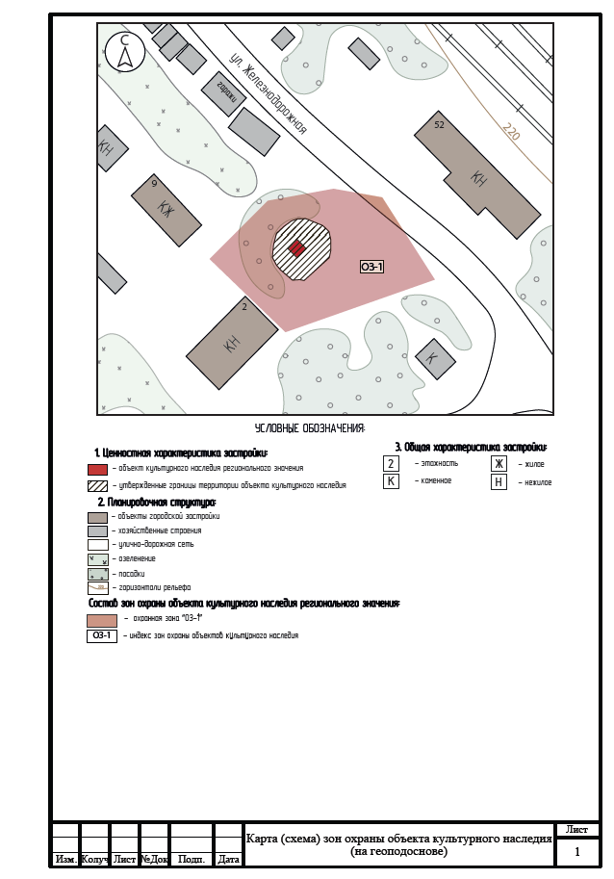

**Карта (схема) зон охраны объекта культурного наследия**

**(на карте кадастрового деления)**

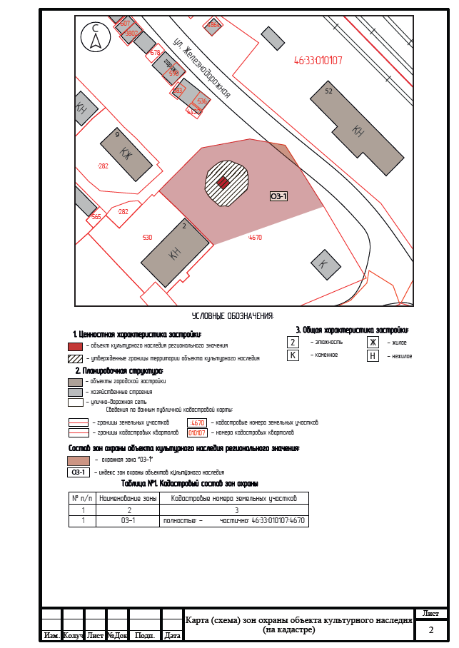

**План границ территории ОЗ-1**

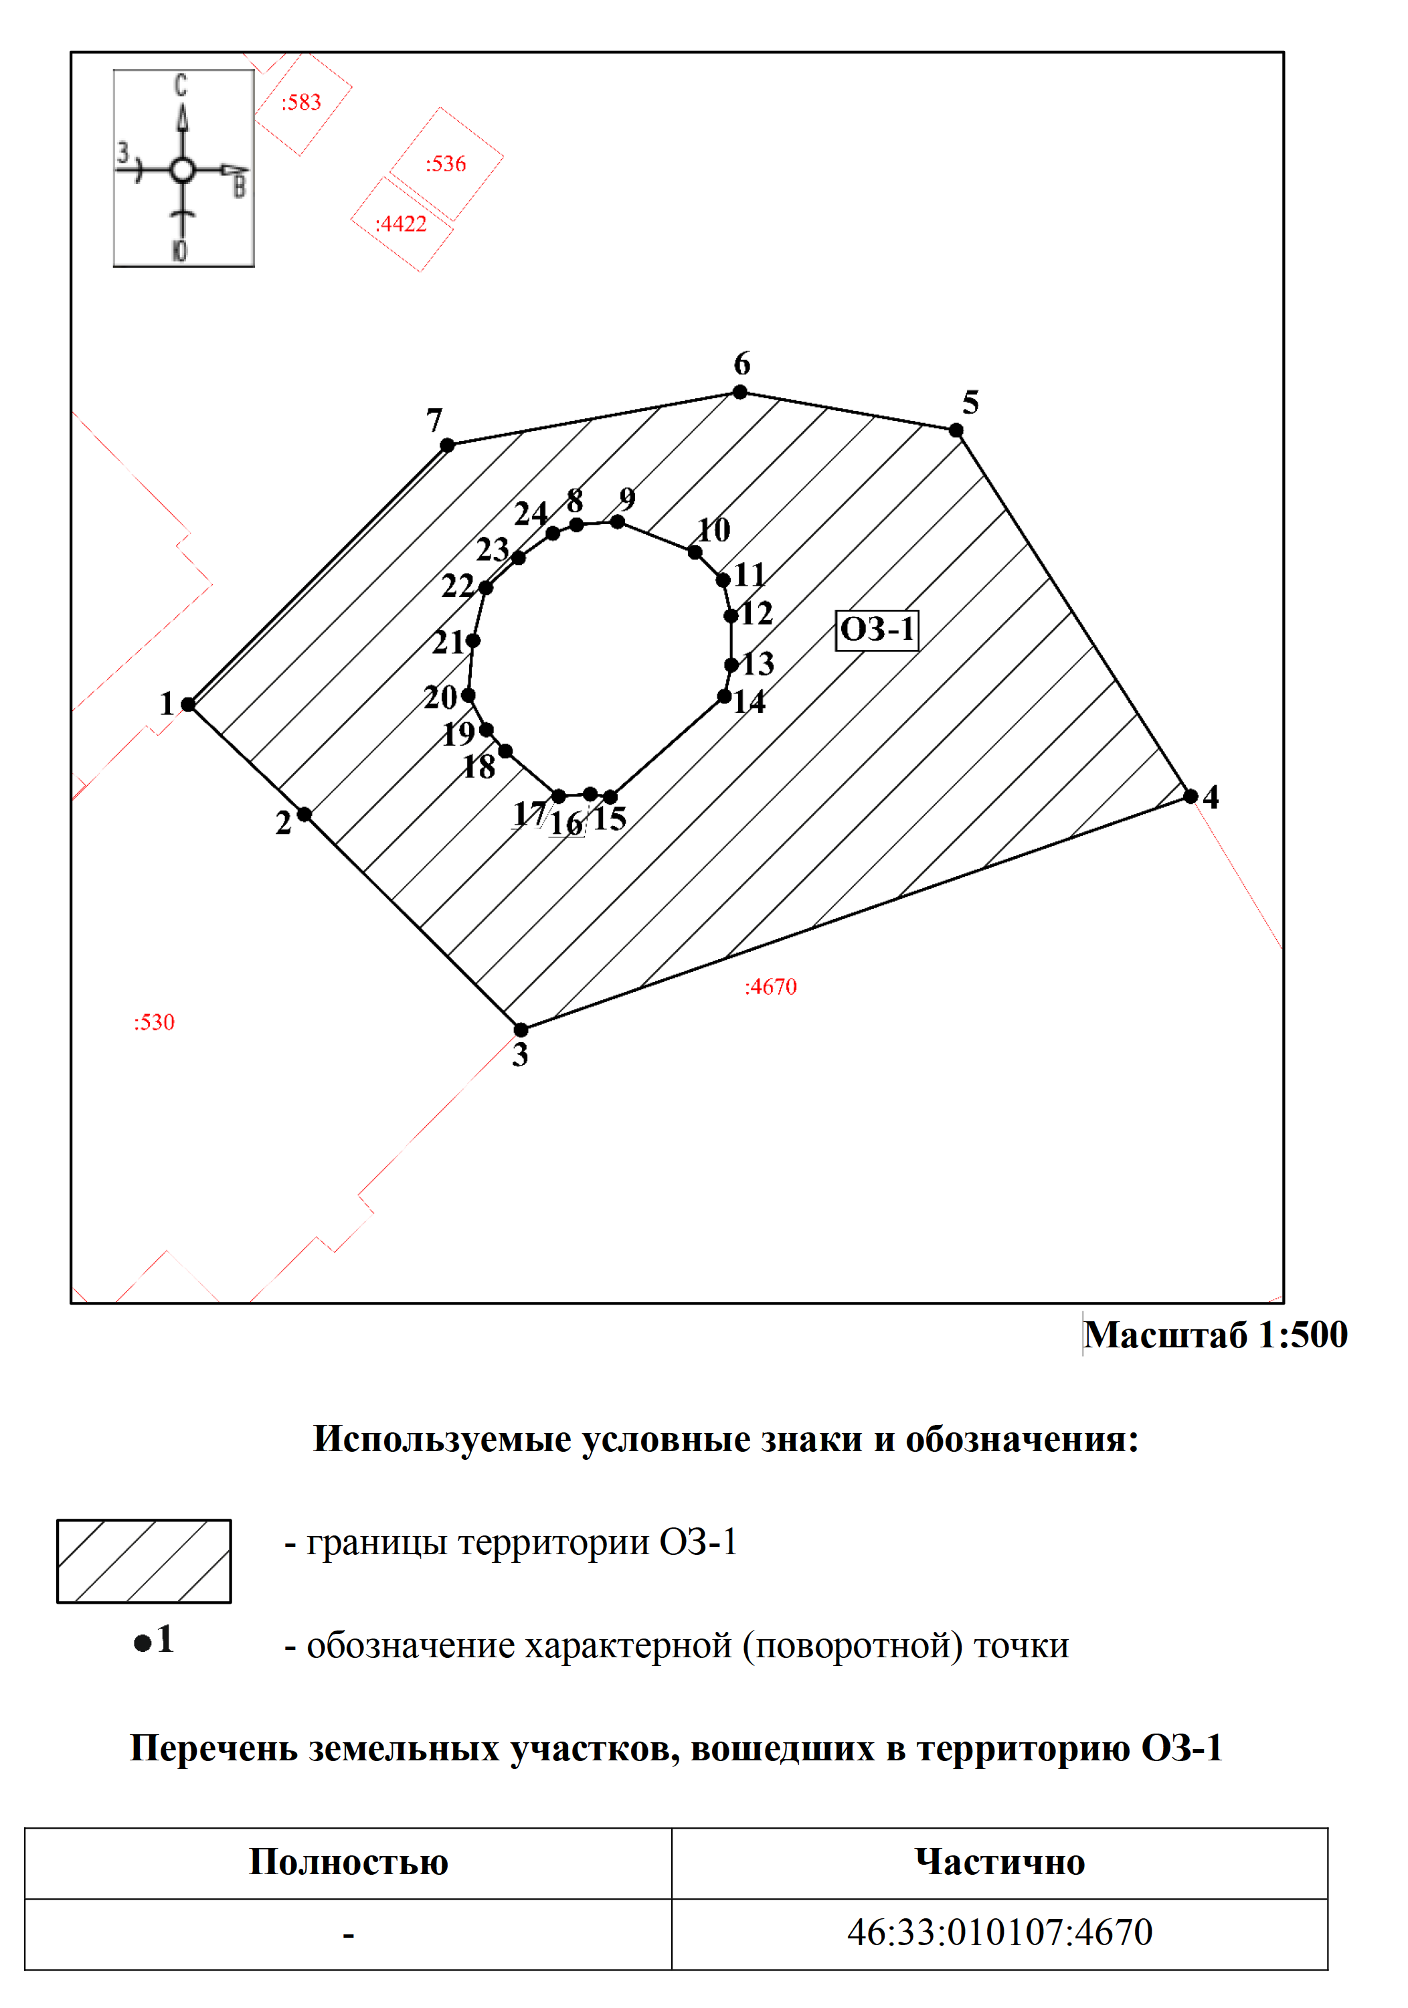

|  |
| --- |
| УТВЕРЖДЕНЫ  постановлением Правительства  Курской области  от _______________ № _______ |

**ТРЕБОВАНИЯ**

**к градостроительным регламентам в границах территорий зон охраны объекта культурного наследия регионального значения «Братская могила воинов Советской Армии, погибших в период Великой Отечественной войны. Захоронено 64 человека, установлено фамилий на 44 человека. Скульптура установлена в 1962 году», 1941 – 1945 гг., 1962 г., расположенного по адресу: Курская область, Щигровский район, гор. Щигры (у вокзала)**

**Особый режим использования земель и земельных участков и требования к градостроительным регламентам в границах территории охранной зоны объекта культурного наследия (ОЗ-1)**

В границах территории охранной зоны объекта культурного наследия с индексом 1

**разрешается:**

проведение работ по благоустройству и озеленению территории, оборудование территории освещением, скамейками, урнами;

установка информационных (навигационных) указателей туристического назначения;

размещение мобильных элементов информационно-декоративного оформления событийного характера, включая праздничное оформление, устанавливаемых на срок проведения публичных мероприятий;

проведение санитарных рубок древесно-кустарниковой растительности;

проведение мероприятий пожарной безопасности;

ремонт существующих строений и сооружений;

ремонт, техническая модернизация дорог, проездов без их расширения;

прокладка, ремонт, реконструкция подземных инженерных коммуникаций с последующей рекультивацией нарушенных участков.

**запрещается:**

строительство объектов капитального строительства и возведение некапитальных строений, сооружений, за исключением применения специальных мер, направленных на сохранение и регенерацию окружающей среды объекта культурного наследия;

ведение хозяйственной деятельности, проведение любых работ, связанных с загрязнением воздушного бассейна, почв, грунтовых и подземных вод, поверхностных стоков, нарушением почвенного покрова;

ведение хозяйственной деятельности, проведение любых работ, нарушающих целостность, сохранность объекта культурного наследия;

вырубка зеленых насаждений, за исключением санитарных рубок;

прокладка автомобильных дорог;

размещение автомобильных парковок;

прокладка наземных и воздушных инженерных коммуникаций, в том числе высоковольтных линий электропередачи, установка вышек мобильной связи;

возведение глухих ограждений;

размещение рекламных конструкций, вывесок, щитов, баннеров и (или) конструкций для них;

организация свалок и необорудованных мест для мусора.